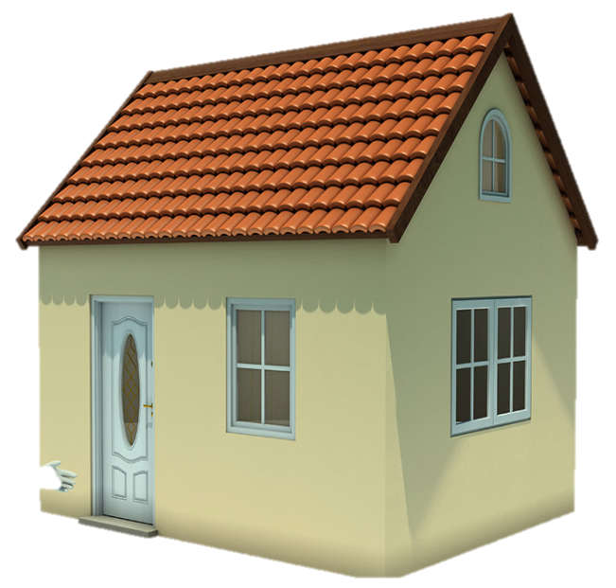
房屋新、增、改建完成設立稅籍告知單
1.房屋新、增、改建及使用情形申報書。
2.房屋建造人之身份證件影本。
3.未有使用執照及未辦保存登記的房屋，應檢附
原始建造人切結書。
4.房屋照片(房屋前、後、左、右及門牌特寫)。
5.房屋平面圖(測量房屋長、寬)(單位:公尺)。

完成之日起30日內申報
房屋新、增、改建

申請方式:
- 臨櫃申請 臺東縣中興路二段729號
- 傳真申請 089-221958
- 線上申請 臺東縣稅務局官網/線上櫃檯/
線上申辦/房屋稅/申請房屋設籍

洽詢電話 089-231600#277、282
臺東縣稅務局

